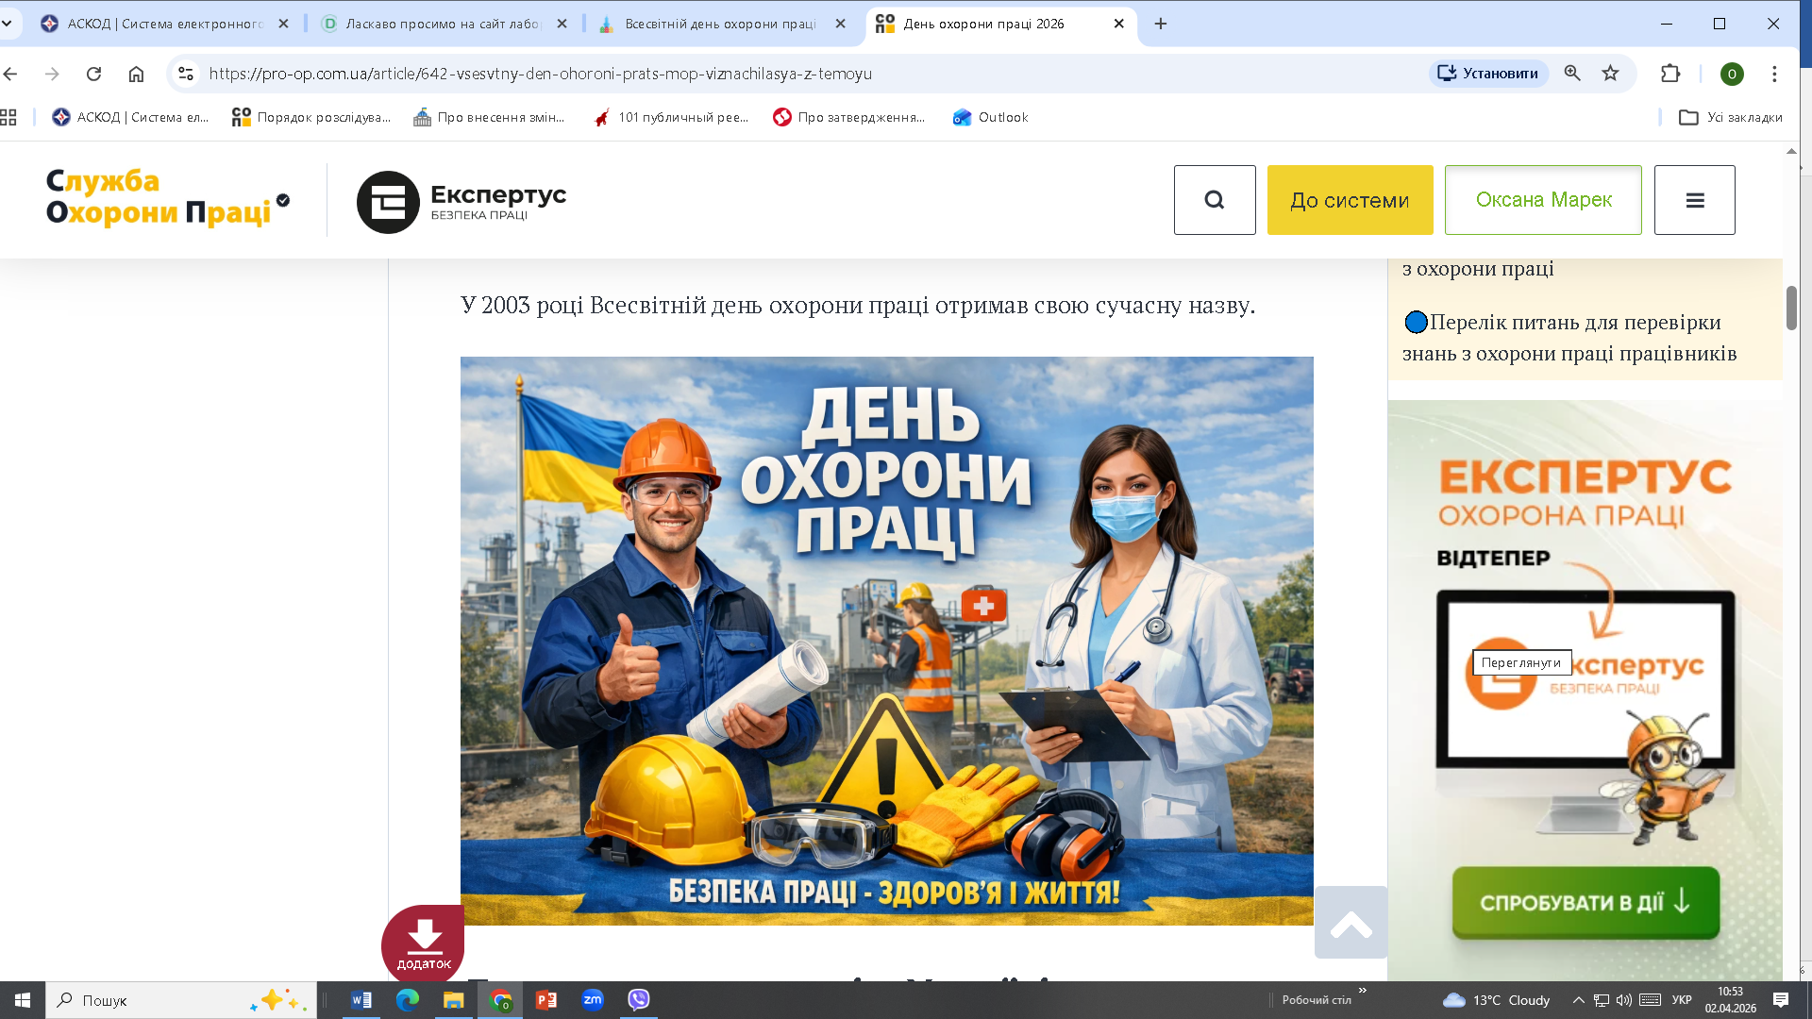

За рішенням Всесвітньої організації праці 28 квітня відзначають Всесвітній день охорони праці. Вперше під такою назвою його відзначали у 2003 році.
У міжнародний день охорони праці в Україні також відзначають День охорони праці (указ Президента України № 685/2006, виданий 18.08.2006).
День охорони праці в Україні запроваджено з метою привернення уваги суспільства, органів державної влади, суб’єктів господарювання до питань охорони праці, запобігання нещасним випадкам на виробництві та професійним захворюванням в України.
Цього року у центрі уваги буде психологічна безпека — нова реальність охорони праці.
Тема Всесвітнього дня охорони праці є викликом для України, яка ще декілька років здавалася другорядною для нашої держави, а сьогодні вийшла на перший план.
Щороку Міжнародна організація праці визначає тему (девіз) Всесвітнього дня охорони праці. З урахуванням цієї теми на підприємствах розробляють та проводять заходи з нагоди Дня охорони праці. Проводять їх і в Україні, яка підтримує ініціативи Міжнародної організації праці.

Девіз Дня охорони праці в 2026 році: «Сприятливе психосоціальне робоче середовище: шлях до процвітання працівників та сильної організації».

Чому саме ця тема і чому саме вона болюче дотична до України.
Психологічні фактори - це те, як ми працюємо: навантаження, робочий час, чіткість обов’язків, підтримка керівництва та справедливість процесів.
Раніше ми звикли, що охорона праці це каска, спецодяг та захист від небезпечних та шкідливих виробничих факторів. Але МОП наголошує: негативний психосоціальний вплив — такий самий фактор ризику, як і незахищений верстат. Його ігнорування веде до втрати продуктивності, зростання травматизму та вигорання. Світ визнав: безпека — це не лише ціле тіло, а й здорова психіка.
Якщо для Європи це питання еволюції бізнес-процесів, то для України — питання виживання економіки та нації. Війна — це зовнішня загроза, яка щодня впливає на сферу праці. Мільйони українців працюють під обстрілами, у стані хронічного стресу, втрати, постійної тривоги за рідних. Ось чому тема Дня охорони праці 2026 для нас — це не просто модна течія, а життєва необхідність.
За даними Всесвітньої організації охорони здоров’я, через депресію та тривогу світова економіка щорічно втрачає 1 трильйон доларів через зниження продуктивності праці. Водночас доведено: кожен інвестований долар в психічне здоров’я приносить від 3 до 5 доларів прибутку. Для бізнесу, який працює в умовах війни — це не філантропія, а прямий шлях до стійкості.
Створення сприятливого середовища — це не обов’язкове запрошення штатного психолога (хоча це добре). Це насамперед:
чіткість, коли працівник розуміє свої обов’язки і не боїться сюрпризів;
підтримка, коли керівник проявляє емпатію, а не тиск;
безпека говорити, коли можна сказати про втому чи проблему без страху бути звільненим.
Тема Дня охорони праці в 2026 році: «Сприятливе психосоціальне робоче середовище: шлях до процвітання працівників та сильної організації» для України — це визнання нової реальності. Ми не можемо ігнорувати психологічний стан працівників, які щодня балансують між роботою, тривогою та втратами. Турбота про ментальне здоров’я стає тим самим елементом виробничої безпеки, як і евакуаційні виходи.
Проблемні питання стану безпеки праці, створення сприятливого психосоціального робочого місця необхідно розглянути на круглих столах, які варто проводити не лише з керівниками структурних підрозділів, а й із працівниками — так вони відчують, що про їхню безпеку та психологічний стан дійсно дбають. Крім того, зворотний зв’язок від працівників допоможе визначити причини наявних проблем.
Запланувати та провести конкурси на кращий виробничий підрозділ, бригаду, робоче місце тощо та провести економічне стимулювання переможців.
Важливо розмістити на інформаційних стендах роздатковий матеріал — пам’ятки, буклети тощо. Крім того, ефективним каналом поширення інформації можуть стати офіційні інтернет сайти та засоби масової інформації.
Підсумки проведених заходів бажано обговорити на нарадах або висвітлити в корпоративних ЗМІ. Так працівники зможуть оцінити необхідність і ефективність Дня охорони праці та в майбутньому братимуть активну участь у відповідних заходах.

